Проверка знака реактивности от RZ3DK (по материалам форумов)

Цитата:
Сообщение от Amw
индицируемый импеданс не бьётся с КСВ. Причём довольно существенно.
Цитата:
Сообщение от RU0AW
Авторы пишут что прибор показывает как положительную реактивность так и отрицательную. Не заметил. Всегда положительная.
Цитата:
Сообщение от RV6LUA
А вы уверены, что он показывает то, что есть на самом деле, а не то, что ему хочетсяч? Я не очень.
Ну опять тот же вопрос. Ну что же вы навязываете людям свое мнение?
И зачем прибор людям, которые не знают как с ним работать? И уж, тем более, как его проверить.
Только что произвел проверку своего АА-330.
Первое фото - к разъему подключен дроссель 3 мкГн (реально измеренная индуктивность - 2,7 мкГн). Какой знак реактивности? Ну пусть, даже и говорят что этот метод вычисления знака реактивности не совсем достоверен, но ... смотрите сами.
Второе фото - к разъему подключена последовательная цепочка R=50 ом и емкость 1095 пф (как на нем промаркировано). Для сравнения - рядом программа вычисления реактивности такой емкости. Ну и что? Жуткая погрешность??? Вот тут Я уже не уверен.
Ну и зачем же Вам прибор, если Вы гадаете - правильно ли он показывает? Не проще ли просто его проверить?
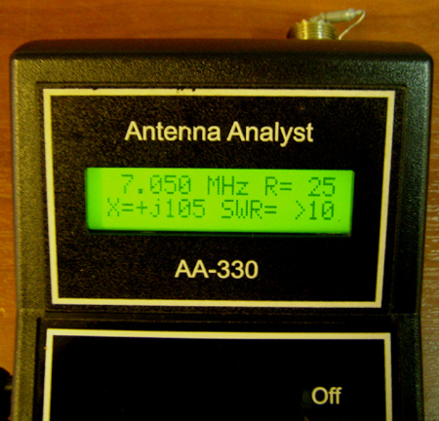 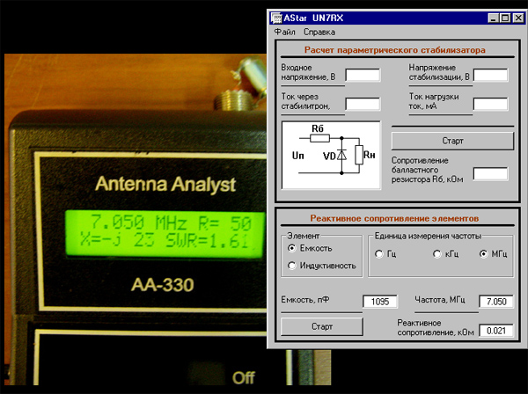
И последнее небольшое замечание.
А вы побольше насадок-переходников на разъем анализатора подцепите. Тогда смело можно претензии выставлять разработчикам-изготовителям. Какие угодно реактивности получите. Только не реальные.
ИМХО.

